Opdracht 1.
De blokjes komen overeen met elk element en de lijntjes tussen bv(h1,h2…) geven aan tot welk groter element de subelementen behoren.

Opdracht 2.
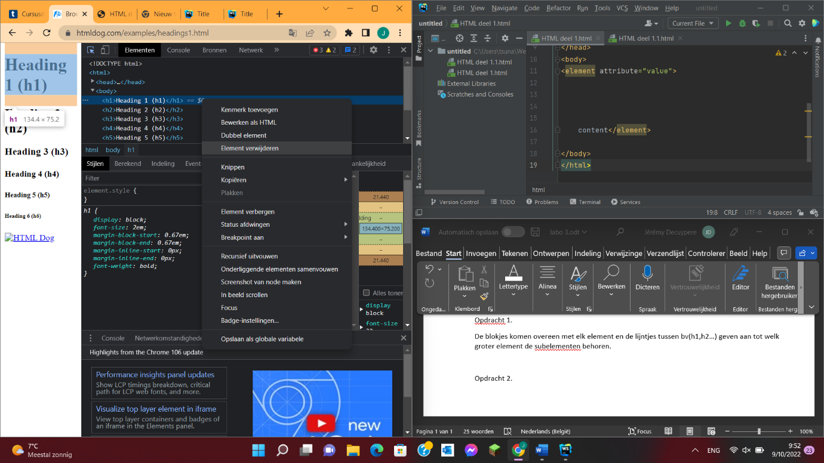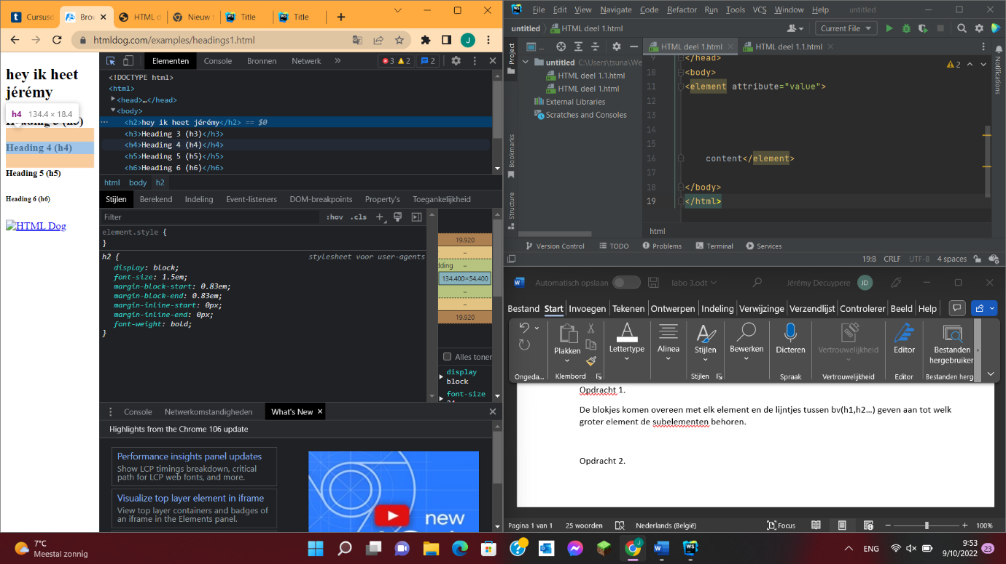

Opdracht 3.
<h3>Section 1-4</h3>
<div>
<p>

De optie collapsible wordt op true gezet. Bij het openen van een gesloten accordion worden de opties area hidden en area exanded ook op true gezet.
Geen idee.

Opdracht personal homepage assignment.
Gemaakt, zie github.
Andere assignment heb ik niet begrepen.

